|  |  |
| --- | --- |
| **Caso de Teste** | TCS_LEIL_0046_UC0019 - Validar inconsistências em Excluir Evento |
| **Data de Execução** | 27/09/2018 |
| **Status** | Ok |
| **Nome do Testador** | Marcio Silva |

Passo 1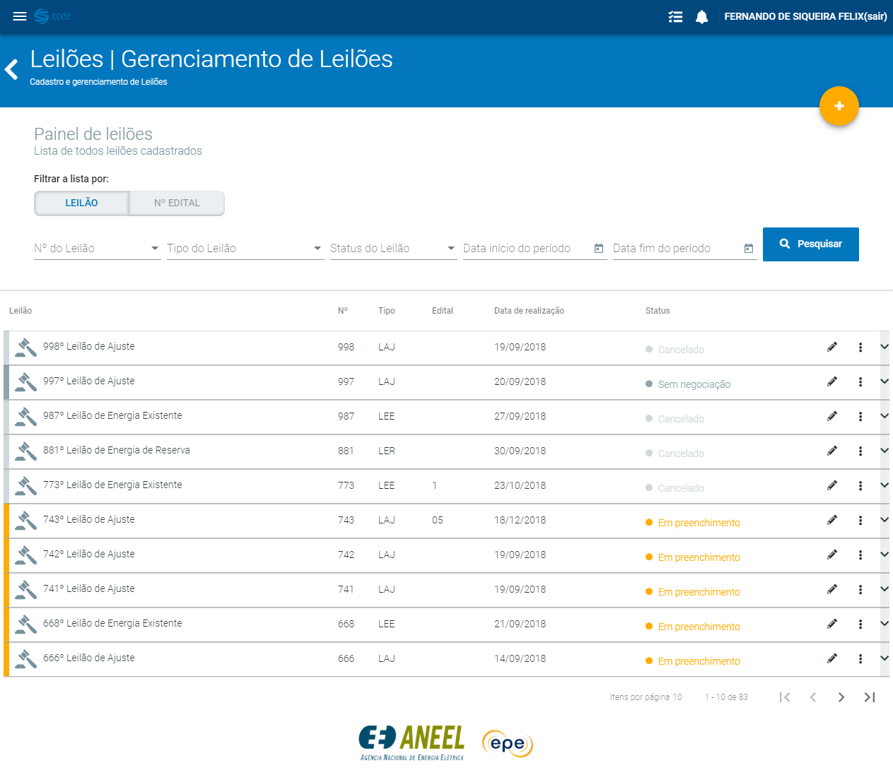

Passo 2

Passo 3

Passo 4

